Câu 1: Phân tích yêu cầu
Actor chính và vai trò:
Actor: Học viên đã đăng nhập.
Vai trò: Tìm kiếm, xem thông tin lớp học, chọn lớp, đăng ký tài liệu và xác nhận đăng ký khóa học.
Yêu cầu chức năng (4 yêu cầu):
  - Hệ thống cho phép học viên chọn khóa học, trình độ để lọc danh sách các lớp sắp khai giảng.
  - Hệ thống cho phép học viên chọn một lớp và tùy chọn mua thêm các tài liệu học tập kèm theo.
  - Hệ thống tự động hiển thị học phí và dự tính tổng chi phí đăng ký.
  - Hệ thống thực hiện kiểm tra điều kiện (sĩ số, lịch học), tạo phiếu đăng ký và cấp mã đăng ký thành công.
Yêu cầu phi chức năng (2 yêu cầu):
  - Hiệu năng: Hệ thống phải có khả năng chịu tải, phục vụ được lượng truy cập lớn trong các đợt mở đăng ký mà không bị gián đoạn.
  - Bảo mật: Hệ thống bắt buộc phải bảo mật thông tin cá nhân của học viên bằng các chuẩn mã hóa dữ liệu.
Mapping 2 BR (Business Rules):
BR1 (Chỉ đăng ký các lớp khai giảng trong vòng 30 ngày tới) $\rightarrow$ Tác động đến Bước 2 (Main flow) để lọc danh sách lớp hiển thị.
BR3 (Không được đăng ký hai lớp trùng lịch học) $\rightarrow$ Tác động đến Bước 6 (Main flow) ở khâu kiểm tra điều kiện trước khi tạo phiếu.
Điểm chưa rõ và câu hỏi làm rõ:
Điểm chưa rõ: Trong bước 4 của Main flow có yêu cầu học viên "nhập mục tiêu học tập", nhưng tài liệu không quy định rõ đây là trường bắt buộc hay tùy chọn.
Câu hỏi làm rõ: "Trường 'Mục tiêu học tập' là bắt buộc nhập hay không bắt buộc? Nếu bắt buộc thì có giới hạn số lượng ký tự tối thiểu/tối đa là bao nhiêu?"
Câu 2: Activity Diagram
Viết lại bước 6 của Main flow thành các bước con:
6.1. Hệ thống kiểm tra số chỗ còn trống (sĩ số) của lớp học.
6.2. Hệ thống kiểm tra lịch học của lớp này xem có trùng với các lớp đã đăng ký của học viên hay không.
6.3. Nếu thỏa mãn điều kiện, hệ thống tiến hành tạo phiếu đăng ký và lưu chi tiết tài liệu mua thêm.
6.4. Hệ thống cấp mã đăng ký cho phiếu.
6.5. Hệ thống hiển thị thông báo đăng ký thành công cho học viên.
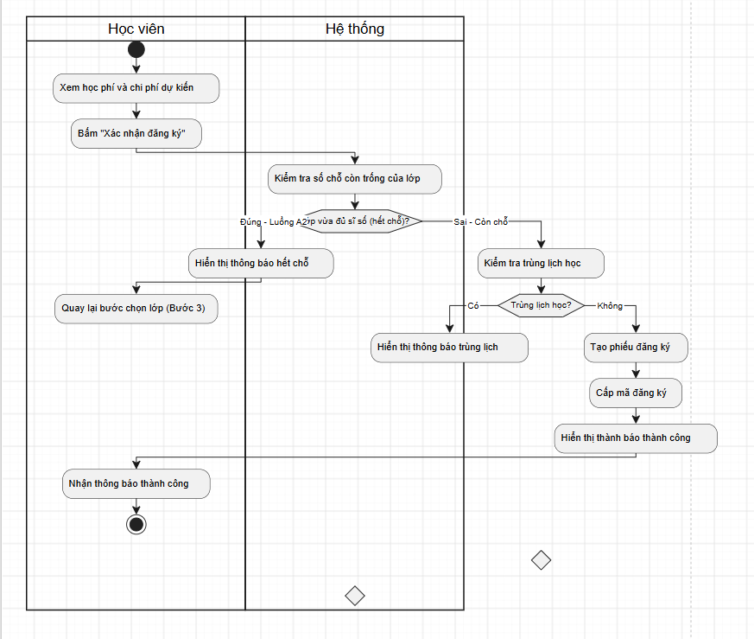
Câu 3: Thiết kế ERD
Dựa vào Dữ liệu sơ bộ ở Mục A3, ERD được thiết kế với việc bổ sung Khóa ngoại và Bảng trung gian.
Phân bổ 3 thuộc tính chưa gán:
- max_students: Đặt ở bảng CourseClass (Vì đây là sĩ số tối đa quy định cho từng lớp cụ thể).
enrollment_order: Đặt ở bảng Registration (Vì đây là số thứ tự ghi danh của học viên vào lớp đó).
material_price: Đặt ở bảng trung gian Registration_Material (Vì giá tài liệu tính tại thời điểm đăng ký theo BR5, khác với giá hiện hành ở bảng Material).
Thuộc tính không nên lưu:
Thuộc tính: age trong bảng Student.
Giải thích: age (tuổi) là thuộc tính dẫn xuất, có thể tự động tính toán được dựa trên thuộc tính date_of_birth (ngày sinh) và ngày hiện tại. Lưu cố định sẽ gây sai lệch dữ liệu qua các năm.
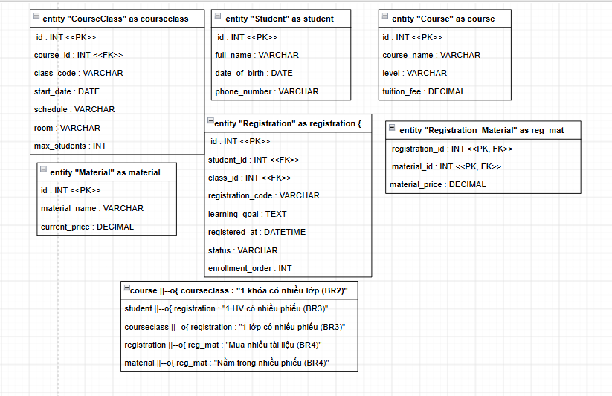

Câu 4: UI/UX trên Figma
Link Figma: https://www.figma.com/design/7bFHsjkOmxlLivf7lmeN3w/Untitled?node-id=19-2&t=NhRdkJQQXv48Ltbj-1

Phân tích 4 lỗi của Frame 1:
Lỗi | Nguyên tắc vi phạm | Cách sửa
1. Dùng Checkbox cho "Lớp học" | BR3 quy định một phiếu đăng ký chỉ thuộc một lớp. Việc dùng Checkbox cho phép chọn nhiều lớp cùng lúc là vi phạm quy tắc nghiệp vụ (chức năng). | Đổi các ô Checkbox ở mục Lớp học thành Radio button để chỉ cho phép chọn duy nhất 1 lớp.
2. Dùng Input Text tự do cho "Trình độ" | Vi phạm nguyên tắc hạn chế lỗi người dùng (Error Prevention). Người dùng gõ tay có thể sai chính tả, sai định dạng khó filter lớp. | Đổi Input text thành Dropdown/ Checkbox chứa các trình độ định sẵn để người dùng bấm chọn.
3. Trạng thái nút "Tiếp tục" sai logic | Luồng A1 yêu cầu nếu chưa chọn lớp thì nút "Tiếp tục" bị vô hiệu hóa. Trong Frame 1, chưa chọn đủ thông tin hợp lệ mà nút vẫn đang Active (sáng màu xanh). | Mặc định nút "Tiếp tục" phải hiển thị trạng thái Disabled (màu xám nhạt, không bấm được) cho đến khi người dùng chọn lớp.
4. Thiếu nút "Trở về" hoặc "Back" | Vi phạm nguyên tắc tự do điều hướng của người dùng (User Control and Freedom). Nút "Hủy" chỉ là hủy bỏ tiến trình chứ không giúp về màn hình trước. | Sửa nút "Hủy" thành Text link "Quay lại" hoặc thêm icon mũi tên Back ở góc trái trên cùng của Header.
CTA chính: Nút "Tiếp tục" màu xanh dương.
Lý do: Đây là nút hành động chuyển đổi chính, bắt buộc học viên phải tương tác để sang bước đăng ký tài liệu và thanh toá n.
Câu 5: Phân tích tác động
Yêu cầu thay đổi: "Học viên được đăng ký theo nhóm: một phiếu đăng ký gồm nhiều học viên cùng vào một lớp, người đăng ký là người thanh toán."
Tác động:
Giao diện: Phải thiết kế thêm phần "Thêm học viên vào nhóm" (cho phép nhập họ tên, thông tin của các học viên khác) ở bước điền thông tin trước khi xác nhận.
Validate(kiểm tra lỗi): Logic kiểm tra sĩ số phải thay đổi. Thay vì kiểm tra số chỗ còn trống, hệ thống phải kiểm tra số chỗ còn trống số lượng học viên trong nhóm đăng ký hiện tại.
Use Case/Activity: Bước kiểm tra trùng lịch (Bước 6) phải sử dụng vòng lặp (loop) để quét kiểm tra lịch học của tất cả học viên có trong danh sách nhóm, thay vì chỉ kiểm tra cho 1 người.

